核心内容：
1.工业工具场景与数据集构建：收集工业常用工具或零件（螺丝、扳手、螺母、滚柱等）的三维模型、图像数据，构建工业场景数据集（如桌面工具摆放仿真场景、工具混杂摆放场景），或基于RGB—D等相机获取桌面环境物体信息，标注工具类别、位置坐标等信息，模拟工业环境现状。
三维模型：直接购买金属件，sw查找模型/扳手3D打印
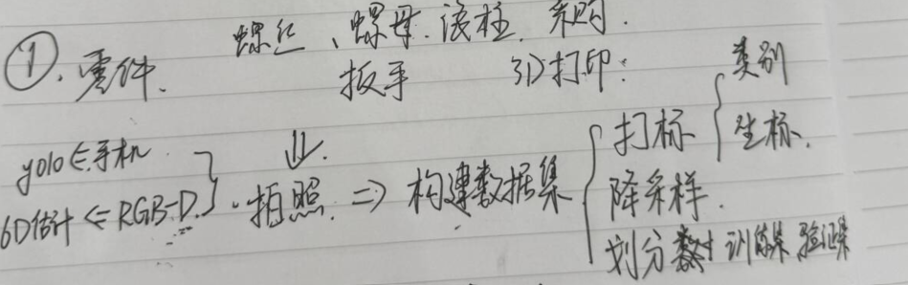
注意：先1人完成模型收集（6月15前），在yolo确认需要什么数据后开始数据集建立，两人合作，7月10日前完成

2.工业物体感知识别算法优化：基于深度学习算法，优化工业工具的识别精度与定位效率，实现场景中多工具、混杂场景下的精准识别，明确各类工具的空间位置坐标。
物体感知识别：
1.yolo v8 杨云天 王彬彬
2.6D位姿识别 何思玮 赵俊宇
注意：两种方式各两人进行学习复现，6月15前完成
深度学习算法（？）

3.自然语言指令理解模块开发：基于轻量化NLP模型（如 BERT 轻量化版本）或其他开源大模型调用，开发指令解析模块，可精准理解工业场景下的简单自然语言指令（如“取出左侧的扳手”“帮我把滚柱放到料箱的第三个格子中”），提取 指令中的核心需求（目标工具、动作要求）
该模块需要实现从原始文本到结构化数据的转换：
- 工业指令数据集构建：
  - 搜集并标注工业特有的语料（如：抓取、放置、移动、装配等意图）。
  - 标注实体（Slot Filling），包括：目标工具（螺丝刀、扳手）、方位（左侧、右侧）、目标位置（料箱第三格）。
- 意图识别（Intent Recognition）：
  - 将指令分类。例如：“给我一把扳手”属于 Retrieve（获取）意图；“把零件放回原位”属于 Place（放置）意图。
- 槽位填充（Slot Filling/NER）：
  - 使用序列标注技术提取关键词。
  - 输入：“帮我把滚柱放到料箱的第三个格子中”。
  - 输出：{ "action": "place", "object": "滚柱", "target": "料箱", "position": "第3格" }。
- 轻量化模型部署：
  - 针对工业场景的实时性需求，选择并微调（Fine-tune）轻量化模型，确保在边缘端（如厂区工控机）也能快速响应。
可以直接利用以下“现成的”工具和模型来加速开发：
预训练模型（轻量化方向）
- 经典 NLP 模型：MobileBERT、DistilBERT 或 TinyBERT（专门为计算资源受限场景设计，适合方案要求的“轻量化”）。
- 现代小语言模型（SLMs）：Gemma 3 (2B)、Qwen-2.5 (1.8B/3B) 或 Phi-3.5 Mini。这些模型体量小但逻辑理解能力极强。
- 推理专用模型：DeepSeek-R1-Distill-Qwen（具备极强的逻辑拆解能力，适合处理复杂的作业步骤指令）。
计算机3位同学合作分工，7月1日前实现基本功能

4.任务序列分解算法设计：结合物体识别结果与指令解析信息，设计任务序列分解算法，将高层指令分解为可驱动后续机器人或智能体作业的底层任务序列（如：步骤1—识别场景中所有螺丝刀并定位最优取物目标；步骤2—规划取物路径，避开遮挡物；步骤3—生成机器人手部抓取姿态指令；步骤4—生成机器人移动至目标位置的动作指令）
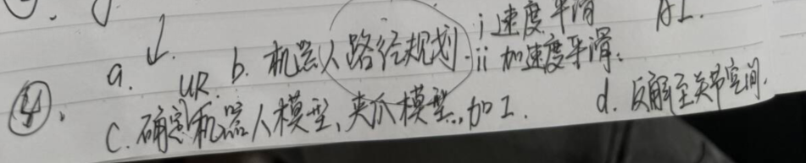
机器人控制：与项目组学长进行学习项目组已有控制代码，7月15日完成

5.交互型智能体搭建与验证：基于LangChain，Dify等简易轻量化框架，整合物体感知识别、指令理解、任务序列分解三大模块，搭建交互型智能体；通过虚拟场景仿真，输入不同自然语言指令，验证智能体的识别准确性、指令理解精度及任务序列分解的合理性，优化智能体的响应速度与决策逻辑。
整合：7月15日开始，两位机械+全体计算机同学进行合作整合
仿真：7月15日开始，两位机械同学7月10日即开始搭建仿真平台，测试控制与视觉识别代码。

实验测试：
仿真完成后，最晚8月15日，留校同学前往杨老师实验室测试代码，剩余同学优化代码效率，并继续仿真测试

注意：成果文档整理与项目同步推进，学习完成后开始编辑，我会在群里建公共文档

